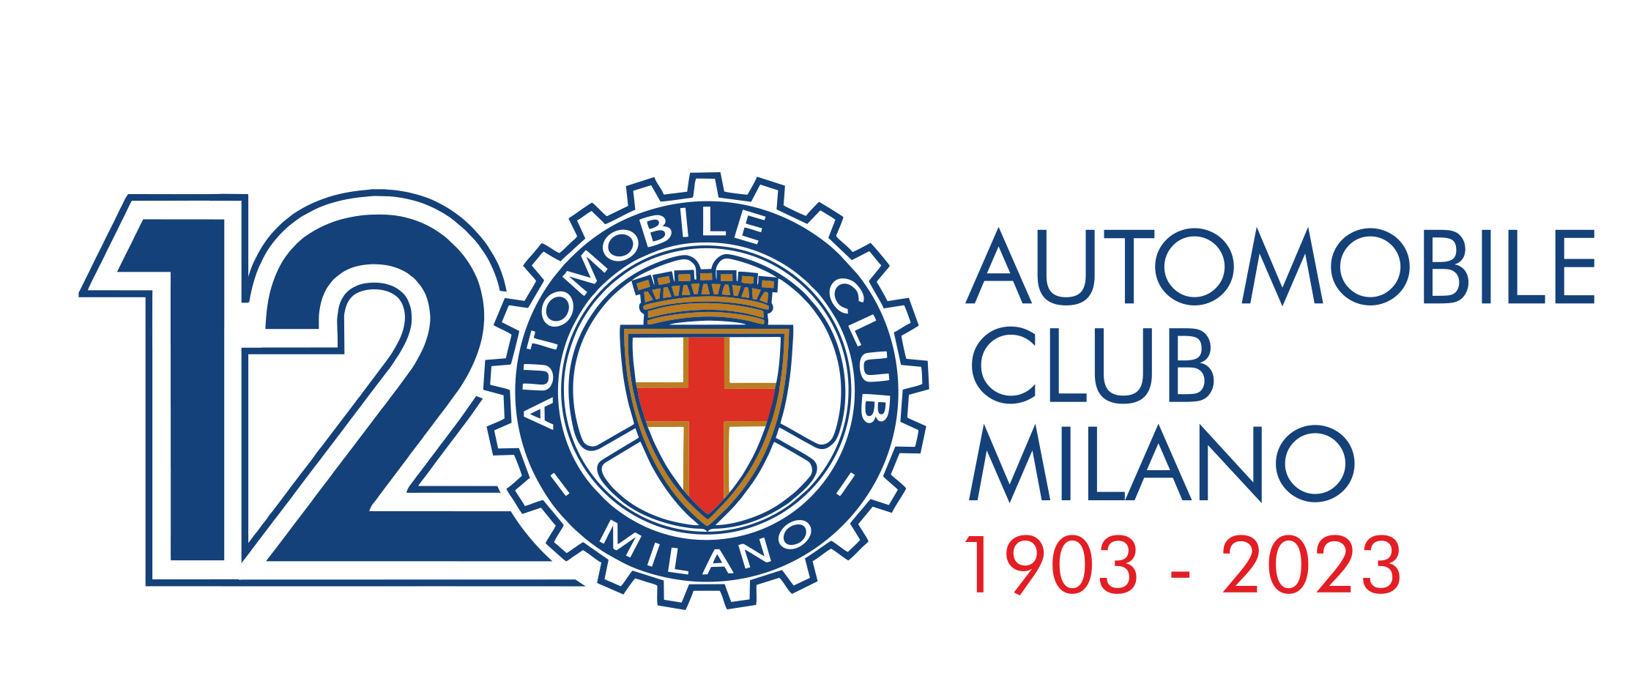

COMUNICATO STAMPA
RUOTE NELLA STORIA FESTEGGIA I 120 ANNI DI AUTOMOBILE CLUB MILANO, G. LA RUSSA:
“PASSIONE PER IL MOTORISMO D’EPOCA E TRADIZIONI DEL TERRITORIO SONO GLI INGREDIENTI DEL SUCCESSO DI QUESTA MANIFESTAZIONE”

Milano,12 novembre 2023
Cinquanta equipaggi hanno colorato oggi le vie del centro storico di Milano nella tappa di Ruote nella Storia, il tour di ACI Storico che promuove i luoghi più belli del nostro Paese, uniti al fascino delle vetture che hanno fatto la storia dell’automobilismo. Tra i modelli più ammirati da centinaia di milanesi accorsi per assistere alla parata, la Balilla 508 del 1934, la MG B del 1973, la Maserati 3500 GT del 1959, la Lancia Beta Montecarlo del 1976 e la Ferrari 355 GTS del 1996. Fascino e bellezza delle auto d’epoca si sono sposati alle creazioni e alle eccellenze delle più importanti e antiche pasticcerie e caffetterie della tradizione meneghina per festeggiare i 120 anni di Automobile Club Milano.
Dopo essere partite dalla sede di AC Milano in Corso Venezia, le vetture d’epoca sono transitate davanti a sei locali storici simboli di milanesità: Taveggia (1909), Sant Ambroeus (1936), Cova (1817), Marchesi (1824), San Carlo (1954) e Pasticceria Biffi (1847). Qui sono state parcheggiate alcune auto d’epoca di Scuderia Mediolanum (1955), Scuderia Autieri d’Italia (1957), Scuderia Jolly Club (1957), Scuderia del Portello (1982), Scuderia Milano Autostoriche (2006) e Scuderia Savoia Cavalleria (2017) che poi si sono unite alla parata.

“Anche quest’anno siamo riusciti a coniugare la passione per il motorismo d’epoca con il fascino di Milano valorizzando storia, arte e tradizioni”, ha affermato Geronimo La Russa, presidente di Automobile Club Milano. “Desidero ringraziare gli iscritti al Grand Tour, le Scuderie e i locali storici che hanno contribuito alla realizzazione e alla riuscita dell’evento, che in questa edizione è stato inserito nel calendario delle celebrazioni per il nostro 120.mo compleanno. Ruote nella Storia esalta il motorismo in tutti i suoi aspetti ed è divenuto un appuntamento fisso e irrinunciabile. ACI prosegue il suo impegno a tutela dell’amore e della cultura degli italiani verso le quattro ruote con iconici raduni che consentono di scoprire luoghi incantevoli che tutto il mondo ci invidia” ha concluso La Russa. Da Milano gli equipaggi sono poi arrivati al Centro Guida Sicura ACI-Sara Lainate dove al termine della sessione di prove in pista sono stati consegnati gli attestati di partecipazione.

AUTOMOBILE CLUB MILANO
Area Comunicazione - Ufficio Stampa
Paolo Pirovano ufficio.stampa@acimi.it
Paolo Redaelli comunicazione.studi@acimi.it

Inrete - Ufficio Stampa per AC Milano
Chiara Signorotto - chiara.signorotto@in-rete.net
Giulia Lucchi - giulia.lucchi@in-rete.net

